
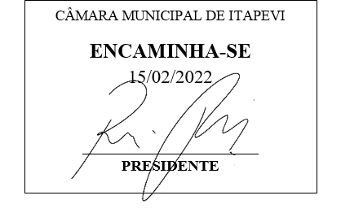
INDICAÇÃO Nº 1009/2022

Súmula: “Indico a instauração de um convênio com Tribunal de Justiça de São Paulo para a implantação de um anexo de violência doméstica e familiar no município de Itapevi. ”

INDICO à Mesa, após ouvir o Douto Plenário, na forma regimental vigente, que seja a presente propositura encaminhada ao Excelentíssimo senhor, Igor Soares Ebert, Prefeito Municipal, para a instauração de um convênio com Tribunal de Justiça de São Paulo para a implantação de um anexo de violência doméstica e familiar no município de Itapevi.

JUSTIFICATIVA
Senhor Presidente;
Senhoras Vereadoras;
Senhores Vereadores;

A presente indicação se faz necessária tendo em vista que a referida unidade vai agilizar o atendimento às mulheres vítimas de violência doméstica em nosso município, a qual teve um aumento significativo durante a pandemia da Covid-19, salientando que o referido anexo de violência tem previsão legal na Lei Maria da Penha em seu artigo oitavo, inciso I.
Tendo em vista o grande trabalho da atual gestão, indico a instauração de um convênio com Tribunal de Justiça de São Paulo para a implantação de um anexo de violência doméstica e familiar no município de Itapevi para melhoria das condições de segurança das mulheres itapevienses.
Sala das Sessões Benvindo Moreira Nery, 11 de fevereiro de 2022.

Vereadora Tininha – PSD
Primeira Secretária

